

**PERSONAL RESUME**

**个人资料**

**工作经历**

**教育背景**

**自我评价**

**个人荣誉**

姓 名 ： 陈 梦 露

出生年月 ： 1996-10

籍 贯 ： 广东广州

学 历 ： 大学本科

求职意向 ： 销售管理类岗位

专 业 ： 商 务 管 理

电 话 ： 13800138000

邮 箱 ： [126@qq.com](mailto:1234567@qq.com)

2018.07-2019.11 [深圳市国佳电子科技有限公司](https://jobs.51job.com/all/co2662277.html" \o "深圳市国佳电子科技有限公司" \t "https://jobs.51job.com/shenzhen/_blank)     外贸销售专员

1. 通过各种渠道寻找和接洽国经销商，落实长期有效的订单；
2. 负责在国外各大网站发布公司产品信息（公司提供阿里巴巴平台）；
3. 参加国外展会，负责国外贸易订单的谈判。

2017.07-2018.06 [广州迅印科技有限公司](https://jobs.51job.com/all/co5498818.html" \o "广州迅印科技有限公司" \t "https://jobs.51job.com/guangzhou-byq/_blank)   行政销售专业

1. 需要过滤供应商资料，筛选意向供应商，交接意向供应商；
2. 主动洽谈供应商，争取签订合同入驻迅印网；
3. 建立良好的客户关系，维护新老客户，完成上级安排的任务。

2015.09-2019.06 汕头大学/经济学院 商务管理/本科

商务交流、企业组织与环境、数量方法、经济学、商务英语、会计学、管理信息技术、

财务管理、商法、市场营销、人力资源管理、国际贸易实务等。

本人诚实正直，对工作认真负责，吃苦耐劳，善于创新，敢于迎接挑战及承担责任，富有工作热情，乐业敬业。善于与人沟通，营造和谐的工作氛围，注重人性化管理，能带动下属充分发挥团队合作精神，为公司创造效益。

1. 2016年获得国家奖学金；
2. 2017年获得学院举办营销大赛一等奖；
3. 2018年获得学院优秀班干部、优秀实习生等称号。

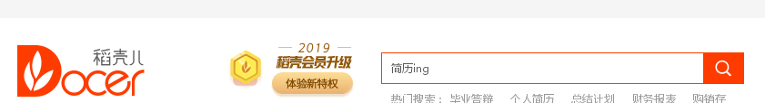

糖糕客

**编辑教程**

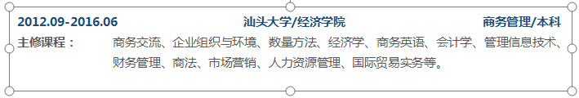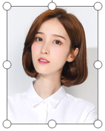

简历内的文字、图片、颜色、大小等内容均可任意更换修改，并可自由移动，具体操作如下：

**如何打印与规格**

关于打印：使用WPS或者WORD文档编辑完之后点击另存为PDF格式

分辨率值：300PPI

简历尺寸：A4纸（210*297cm）

使用纸张：普通纸或者彩印铜版纸

**如图**

单击文本出现小圆点，可在文本框内进行删除编辑您所需要的内容， 选中文字出现此工具即可变换颜色。

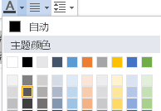

**文字编辑教程**



**正方形**

**圆形**

**圆角形**

**不规则形**

如图单击选择图片出现小圆点即可删除修改，选中小圆点可拉大缩小，图标操作一样。

**图片编辑教程**

# **简历的九大注意事项**

1. 要仔细检查已成文的个人简历，绝对不能出现错别字、语法和标点符号方面的低级错误。

2. 个人简历最好用A4标准复印纸打印, 字体最好采用常用的宋体或楷体,尽量不要用花里呼哨的艺术字体和彩色字, 排版要简洁明快，切忌标新立异。当然，如果你应聘的是排版工作则是例外。

3. 记住你的个人简历必须突出重点，它不是你的个人自传，与你申请的工作无关的事情要尽量不写，而对你申请的工作有意义的经历和经验绝不能漏掉。

4. 你的个人简历越短越好，因为招聘人没有时间或者不愿意花太多的时间阅读一篇冗长空洞的个人简历。最好在一页纸之内完成，一般不要超过两页。

5. 要尽要量提供个人简历中提到的业绩和能力的证明资料，并作为附件附在个人简历的后面。一定要记住是复印件，千万不要寄原件给招聘单位，以防丢失。

6. 不能凭空编造你的经历，说谎永远是卑鄙的，没有哪个公司会喜欢说谎的员工，但也没有必要写出所有你真实的经历。对你求职不利的经历你可忽略不写。

7.要组织好个人简历的结构，不能在一个个人简历中出现重复的内容。让人感到你的个人简历条理清楚，结构严谨是很重要的。

8. 你的个人经历顺序应该从现在开始倒过去叙诉，这样可使招聘单位在最短的时间内了解你最近的经历。

9. 在结构严谨的前提下，要使你的个人简历富有创造性，使阅读者能产生很强的阅读兴趣。

# **赠送可变色修改图标**